Федеральное государственное автономное

образовательное учреждение высшего

образования

«Национальный исследовательский университет

ИТМО»

Факультет Информационных технологий и программирования

Работа: Лабораторная работа №9

Циклы и ветвления

Вариант 2

Выполнил: Банах Андрей Максимович

Проверил: Хегай Максим Вилорьевич

Санкт-Петербург

2023 г.

Задания:

2. Реализовать приложение, определяющее стоимость месячного обслуживания телефонного номера исходя из общей продолжительности телефонных переговоров в минутах. Стоимость месячного обслуживания определяется исходя из фиксированной абонентской платы, включающей 499 бесплатных минут, стоимость остальных минут определяется по повышенному тарифу. Продолжительность разговоров, величину абонентской платы и стоимость минуты сверх лимита вводить с консоли. Учесть, что стоимость минуты сверх лимита должна превышать стоимость минуты, входящей в лимит. Результат в виде стоимости месячного обслуживания телефона вывести на консоль.

3. Преобразовать цифру, введённую с консоли в строку, содержащую числительное, соответствующее этой цифре. Результат вывести на консоль.

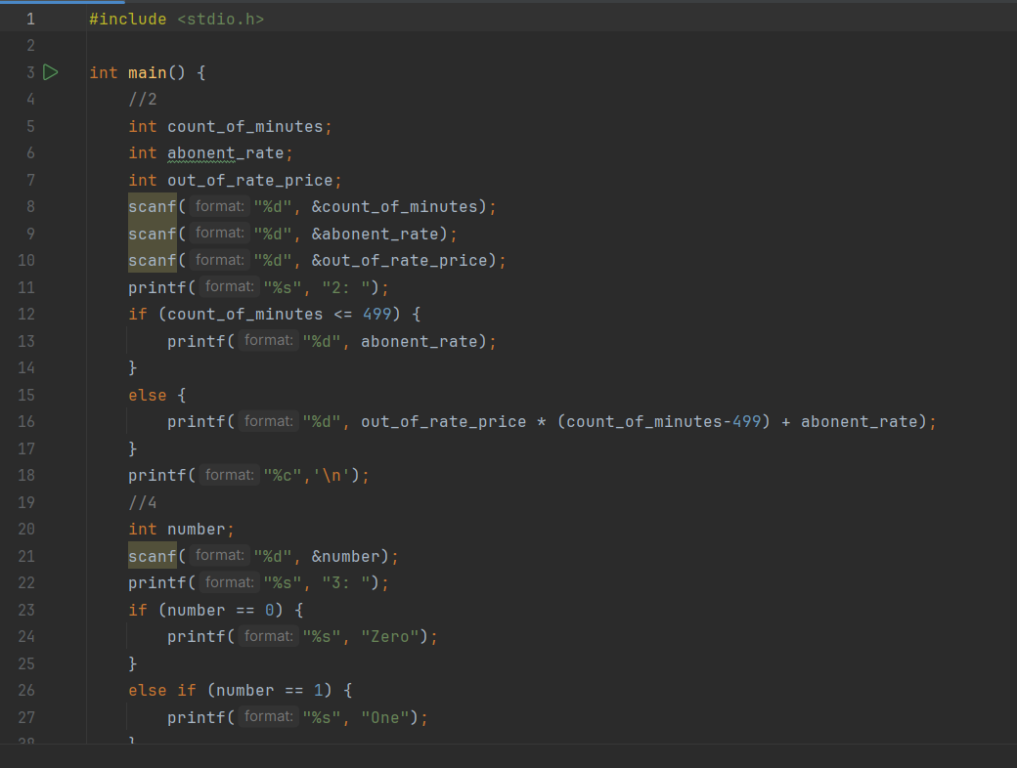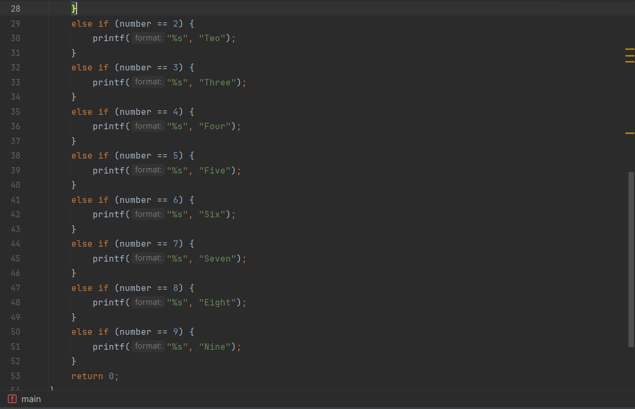

Вывод: Объявил и реализовал процедуры согласно варианту. Использовал ветвления для нахождения различной стоимости услуг при различных входных данных и вывода числительного.